Прием граждан прошел в Воробьевском муниципальном районе.

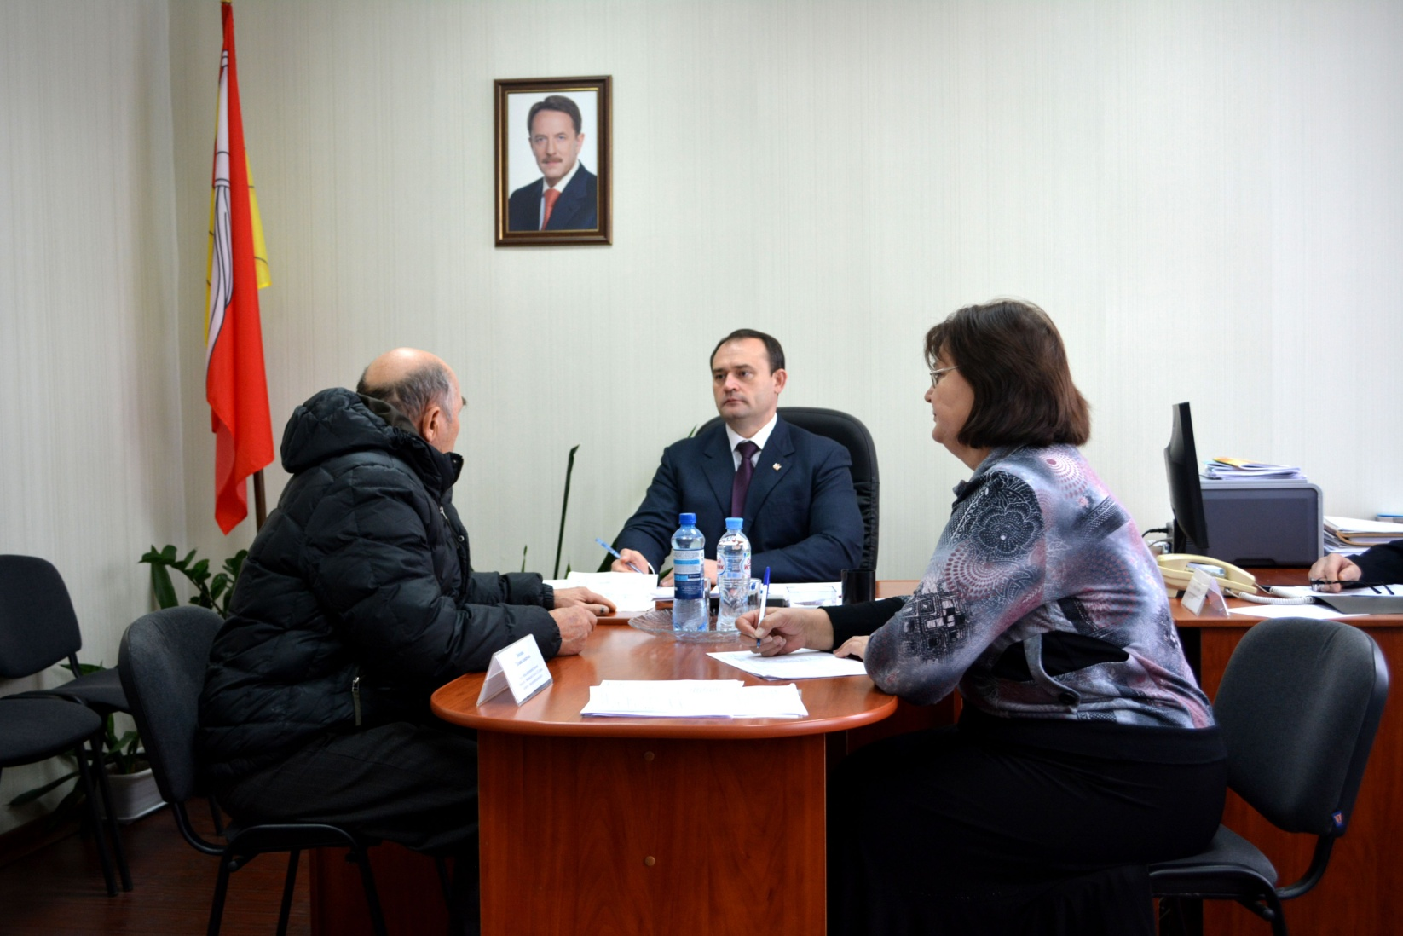 17 ноября в общественной приемной губернатора в Воробьевском муниципальном районе Воронежской области прием граждан проводил Карякин Алексей Федорович - руководитель департамента природных ресурсов и экологии Воронежской области. В работе приемной приняли участие: заместитель руководителя департамента природных ресурсов и экологии Воронежской области Царев А.Г., руководитель общественной приемной Т.А. Лепехина, глава администрации Воробьевского муниципального района М.П. Гордиенко, прокурор района И.Г. Зайцев, и.о. главы Березовского сельского поселения Ю.В.Тельнов, руководитель КУВО «УСЗН Воробьевского района» Мирошниченко А.А., обозреватель районной газеты «Восход» И.В.Каверина.
Прием граждан начали в администрации Воробьевского района в общественной приемной. На прием обратилось пять граждан, были рассмотрены вопросы по оказанию материальной помощи, по постановке на жилищный учет семьи из категории сирот. 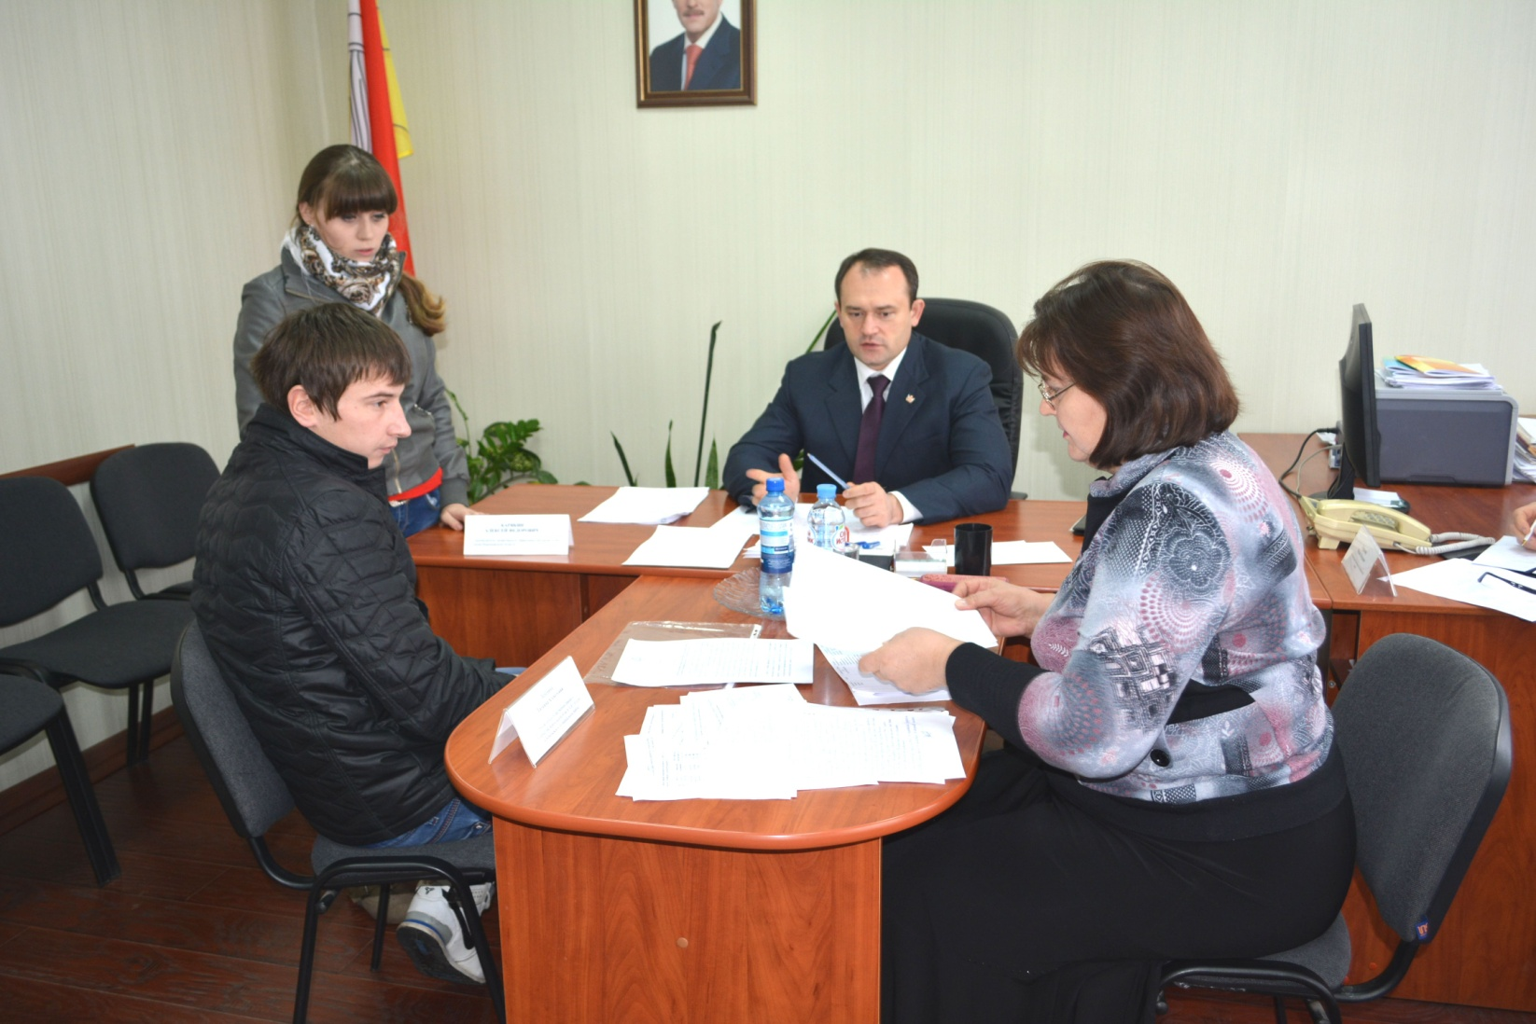Затем прием продолжили в с. Верхний Бык Березовского сельского поселения. На прием обратился пенсионер, его волновал вопрос ремонта колодца, на улице нет водопровода, вывоз мусора в местах отдыха в летний период, глава администрации Воробьевского муниципального района М.П.Гордиенко объяснил, что по данным вопросам даст поручение главе Березовского сельского поселения, чтобы в 2017году в местах отдыха установили контейнеры и отремонтировали колодец. На прием обратилась молодая мама, воспитывающая двоих своих детей и троих под опекой. Она обратилась с вопросом: имеет ли право на выделение земельного участка для ведения личного подсобного хозяйства, на постановку на учет по улучшению жилищных условий, на какие социальные выплаты имеет право, в КУВО «УСЗН Воробьевского района» она обращалась, но ей не смогли объяснить, А.Ф.Карякин пояснил, что необходимо обратиться письменно в соответствующие организации.
После приема А.Ф.Карякин встретился с жителями с. Нижний Бык, их волновал вопрос очистки канавы, так как в половодье заливает огороды, об изоляции больных от общества так как составляют угрозу для населения. На все вопросы были даны разъяснения. Затем руководитель департамента посетил Ломовской природно-ландшафтный парк и обсудил вопрос: О развитии инфраструктуры Ломовского природно-ландшафтного парка с Козловым В.В.
В этот день на прием КарякинуА.Ф. обратилось 7 граждан было рассмотрено 8 вопросов, были даны разъяснения, часть вопросов решены в ходе приема, вопросы требующие дальнейшего решения поставлены на контроль.

